Old Gen

Présentation de la société :

Ouverte depuis 2012, Old Gen est une boutique en ligne spécialisée dans la vente de consoles et 'accessoires d'occasions. Axé autour du Retro gaming, le site propose un large choix sur les consoles et jeux retro des années 80/90, avec des consoles phares telles que la [NES](https://retrogameplace.com/%22nintendo/nes.html%22), la [Playstation](https://retrogameplace.com/%22sega/megadrive.html%22), la [Super Nintendo](https://retrogameplace.com/%22nintendo/super-nintendo.html%22).

Tous nos produits, consoles et accessoires sont testés et garantis en parfait état de fonctionnement. Tous nos envois sont protégés et nous effectuons nos livraisons en colissimo suivi pour assurer un maximum de sécurité et nous assurer de votre satisfaction.



Nos codes couleurs :

Page d’accueil

*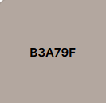***

Page Playstation

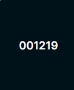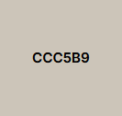

Page Xbox



Page Nitendo



